國立嘉義大學 理工學院電子報 2019年8月
一、行 政 訊 息

二、教 學 活 動
【生物機電工程學系】
- 恭賀生物機電工程學系楊朝旺副教授指導大三黃富源、孔崇維、楊詠丞及陳顥壬等同學，於2019年8月1日以「蘭花澆灌省水節能設計」作品榮獲2019年綠點子發明暨設計競賽「銀牌奬」殊榮。
【應用數學系】
- 應用數學系於2019年8月21日舉辦108年「高等教育深耕計畫」微積分教師成長專業社群講座。講座題目：微積分翻轉教學的實踐與反思，講座師資：國立彰化師範大學數學系李國瑋助理教授。

三、研 究 訊 息
【生物機電工程學系】
- 生物機電工程學系艾群教授與應用化學系李茂田教授於第二屆IEEE International Conference on Knowledge Innovation and Invention 國際會議中共同發表論文：Chia-Hsin Liu; Chyung Ay; Chun-Yu Tsai; Maw-Tien Lee. 2019. The application of Passive Radiative Cooling on the Greenhouses. 2nd IEEE International Conference on Knowledge Innovation and Invention. July 13-16, 2019, Seoul, South Korea. (oral)。（榮獲最佳會議論文奬）
【資訊工程學系】
- 資訊工程學系翁芯雨博士榮獲「中華民國影像處理與圖形識別（IPPR）學會第十二屆博碩士論文獎」博士論文佳作獎，指導教授為邱志義老師，論文名稱為「最近鄰居搜尋之索引學習」，頒獎典禮於2019年8月26日IPPR會員大會舉辦，並進行30分鐘論文報告。
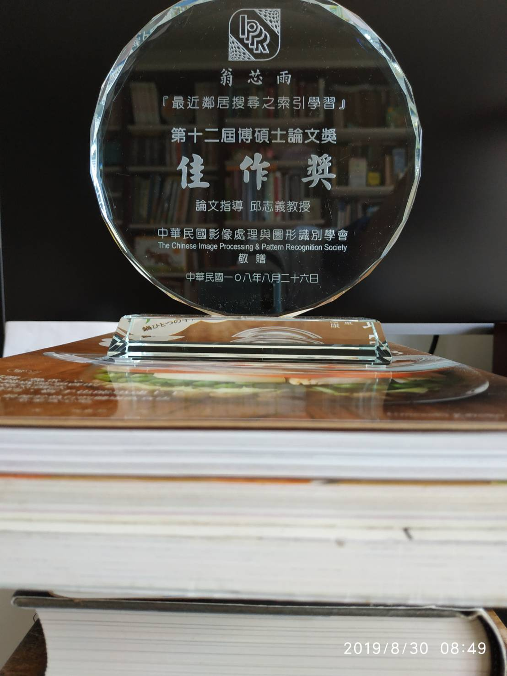
【電子物理學系】
- 「2019全國物理教育聯合會議」於2019年8月22～24日於國立嘉義大學蘭潭校區舉行，電子物理學系許芳文教授指導本系大學部專題學生姚璁洧、鄭宇宏同學共同參加與會，發表1篇壁報論文；許芳文教授並宣讀1篇口頭論文（教材與教具研發平行場次之邀請演講）。余昌峰教授、蘇炯武教授亦個別發表1篇口頭論文：
(1) 鄭宇宏、姚璁洧、許芳文，「旋轉鋼珠在水中的拋體運動之馬格努斯效應探討」。(poster P2-1)。
(2) 許芳文，「分享設計物理教具的得獎經驗」。(oral Q2-5)。
(3) 余昌峰，「半導體實驗課程延伸至高中教育」。(oral Q3-6)。
(4) 蘇炯武，「電腦輔助物理教材研發」。(oral Q2-9)。
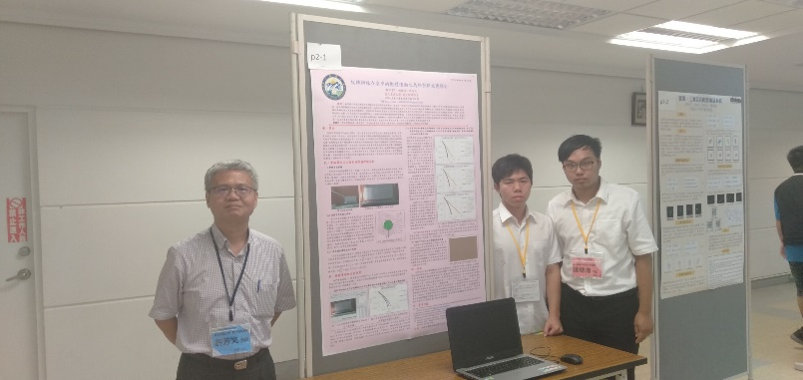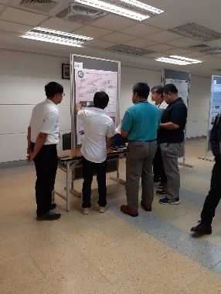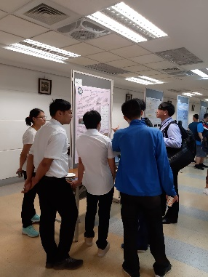
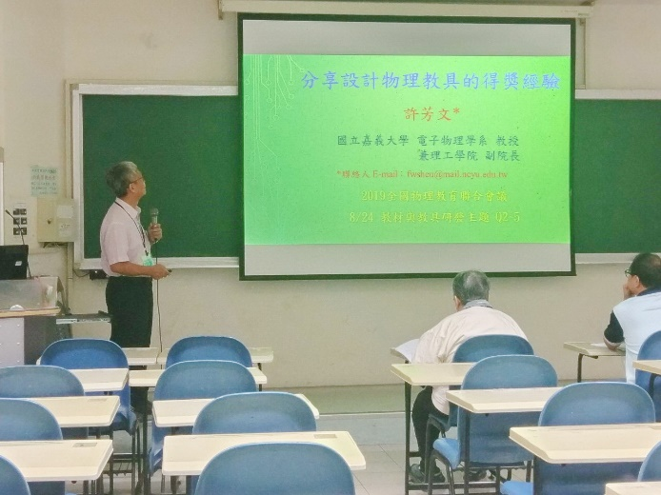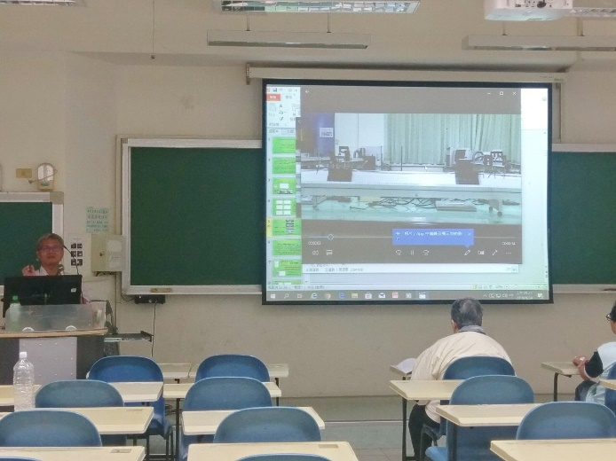
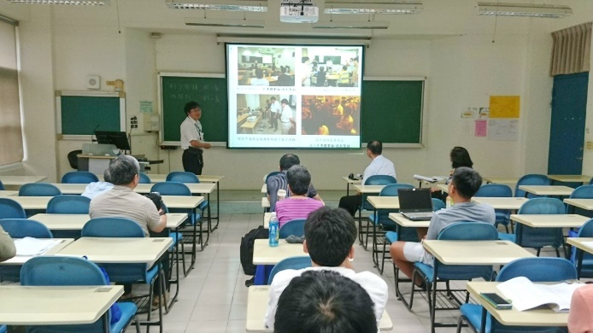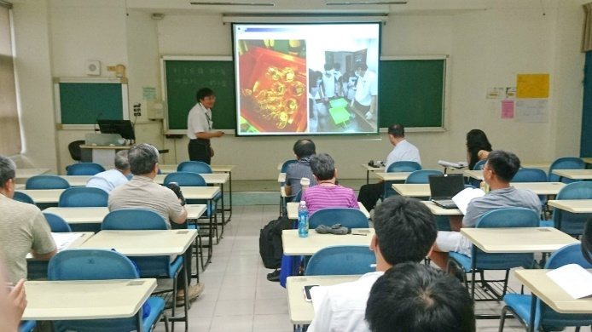
- 電子物理學系蘇炯武教授於2019年8月5～12日自費前往本校姊妹校日本香川大學創造工學部，拜訪宮川勇人准教授實驗室及須崎嘉文教授實驗室，並持續進行跨國研究討論，此行為執行本校108年度國際交流基金補助海外體驗計畫兩位電物系學生（110級鄭子彥、110級郭智雯）將於9月1日前往香川大學材料創造工學科實驗室參訪與實習計畫所預備。蘇老師亦隨行準備了一批實驗室研究樣品以進行後續研究。
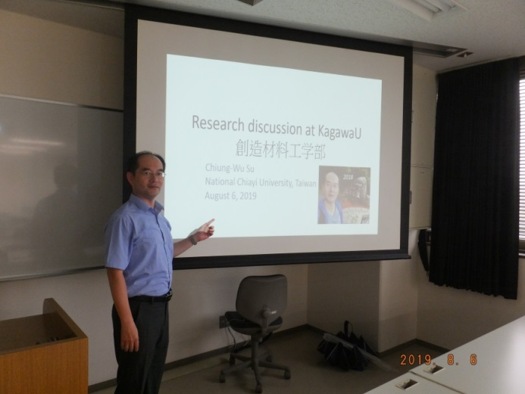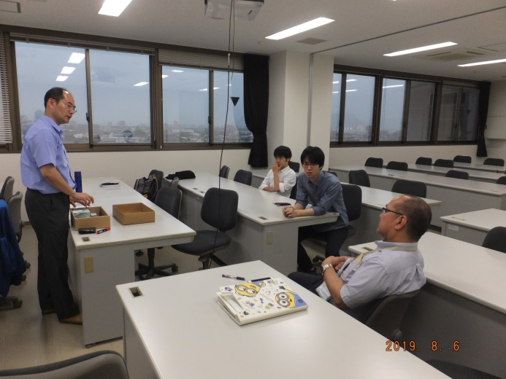
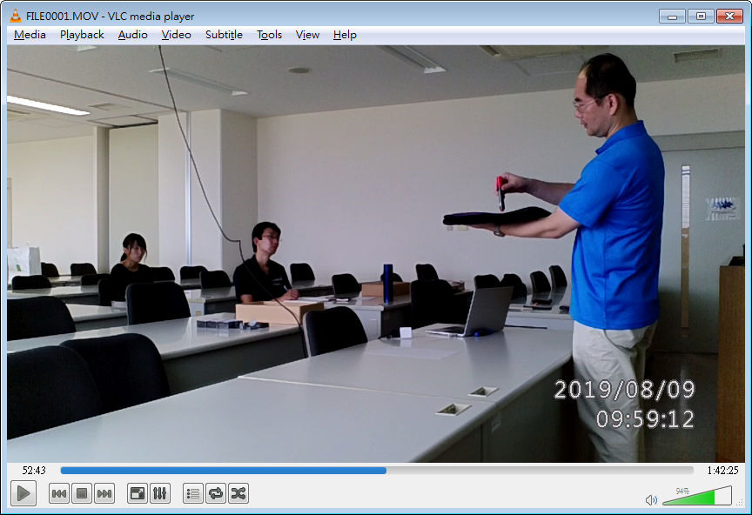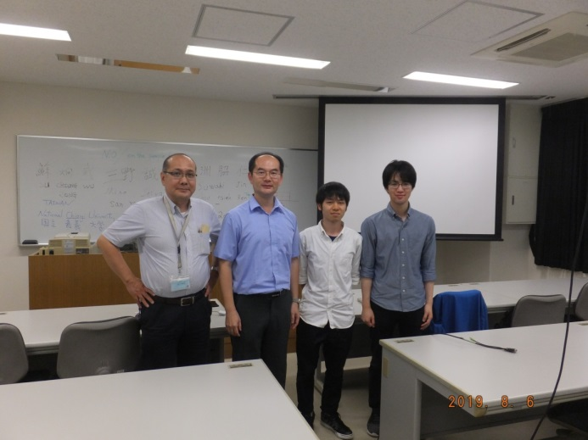

四、推 廣 服 務
【機械與能源工程學系】
- 機械與能源工程學系丁慶華教授於2019年8月23日，受國際期刊Applied Sciences之邀請擔任論文審查委員。
【生物機電工程學系】
- 生物機電工程學系承辦2019年度『農機研發與訓練中心』研習班，於2019年8月12～14日完成「新型稻米乾燥作業機械使用保養與檢修班」課程。
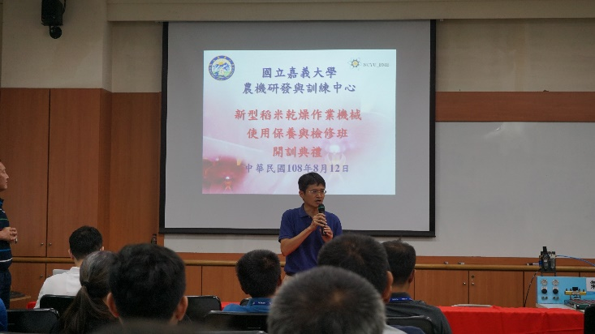 | 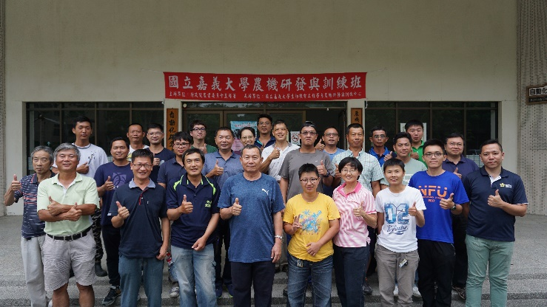
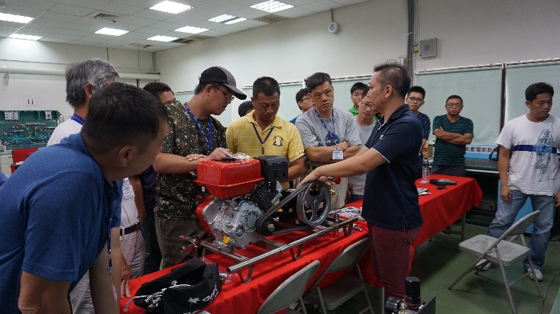 | 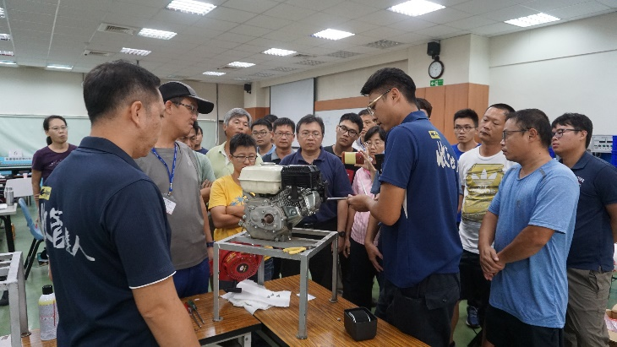
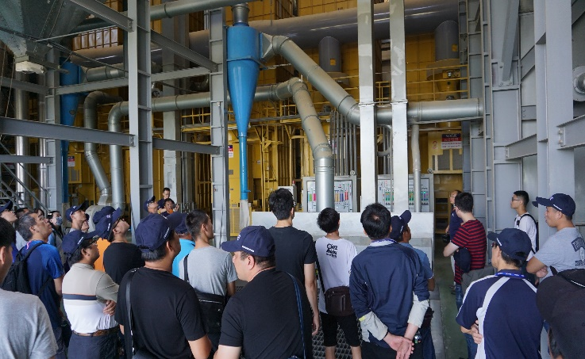 | 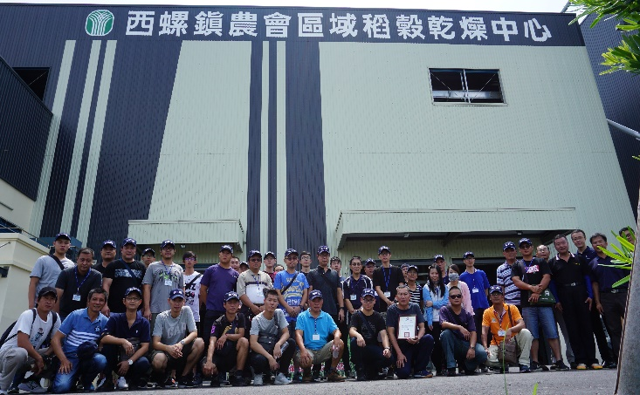
【電子物理學系】
- 電子物理學系洪一弘教授於2019年8月應邀擔任 "Sustainable Chemical Engineering" SCI期刊的Editorial Board Member。
- 電子物理學系鄭秋平教授於2019年8月應邀擔任 "Nanotechnology" SCI期刊論文的Reviewer。
- 電子物理學系陳思翰教授於2019年8月應邀擔任 "OSA Continuum" 及 "Plasmonics" 等SCI期刊論文的Reviewer。
- 電子物理學系黃俊達教授於2019年8月13-15日應邀擔任崑山科技大學主辦之「2019台灣國際創新發明暨設計競賽」的評審。
- 「2019全國物理教育聯合會議」於2019年8月22～24日於國立嘉義大學蘭潭校區舉行，主辦單位：國立嘉義大學理工學院、電子物理學系、中華民國物理教育學會、普通型高級中等學校課程物理學科中心，協辦單位：科技部自然科學及永續研究發展司物理研究推動中心，指導單位：科技部、教育部國民及學前教育署。本校電子物理學系許芳文教授兼理工學院副院長、余昌峰教授兼系主任、蘇炯武教授應邀擔任籌備委員。許芳文教授協助建立大會網站並負責編輯會議各項網頁，余昌峰教授協助擔任大會共同主席並負責協調會議各項事務、提供行政支援，蘇炯武教授協助擔任大會主席並負責會議各項事務之推動。三位老師並指導所屬專題學生及研究生共20名，組成學生志工團隊，共同協助辦理本次大會。大會網址：http://phyedu.gogomango.net/site/。
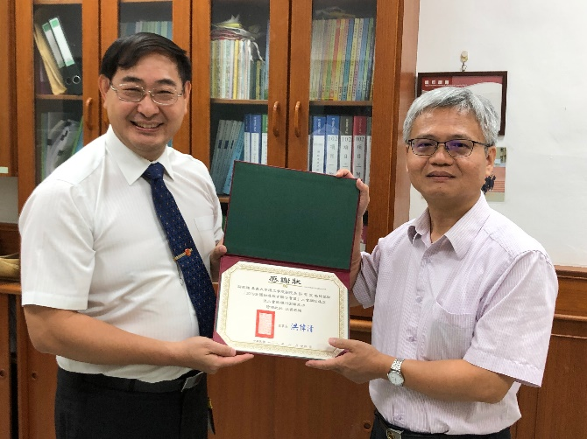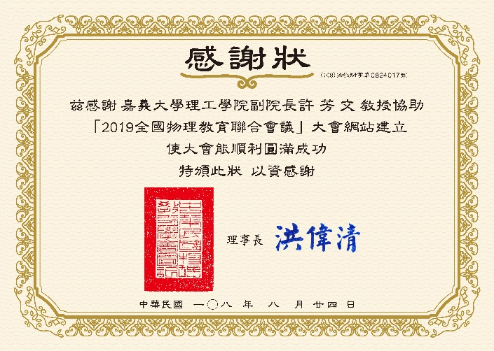
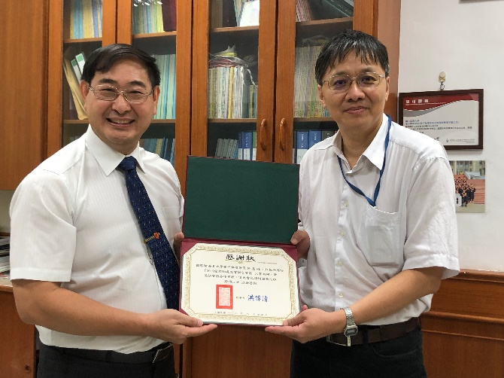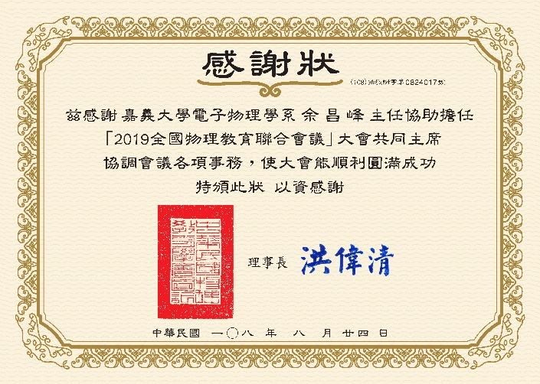
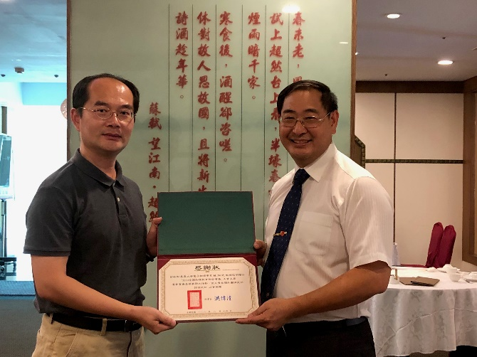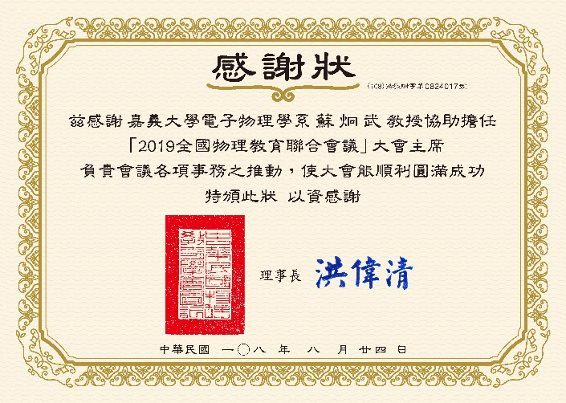
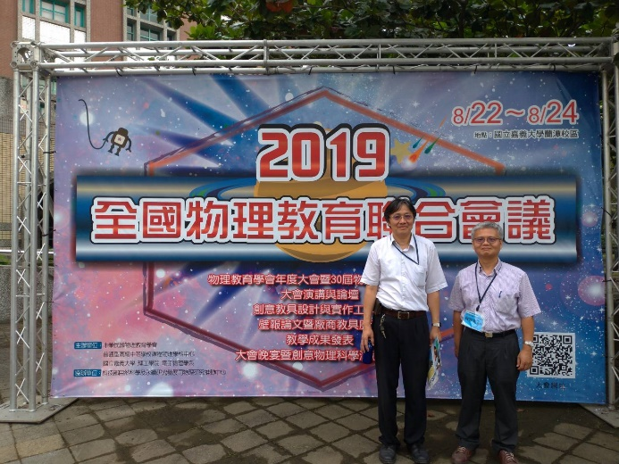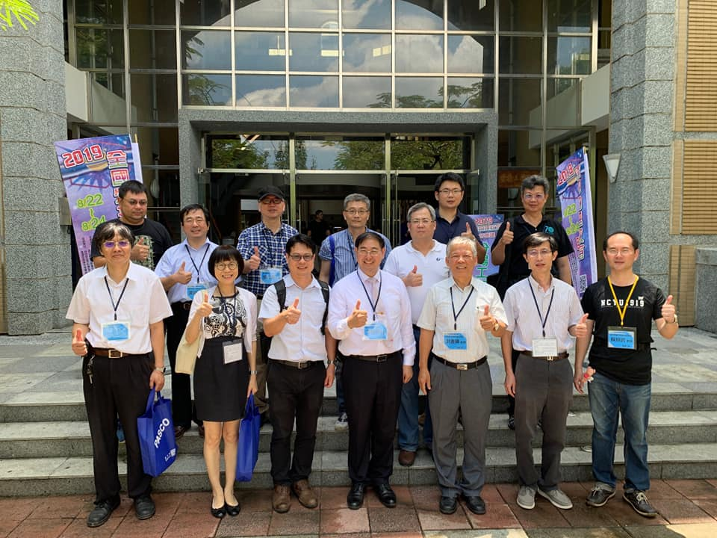
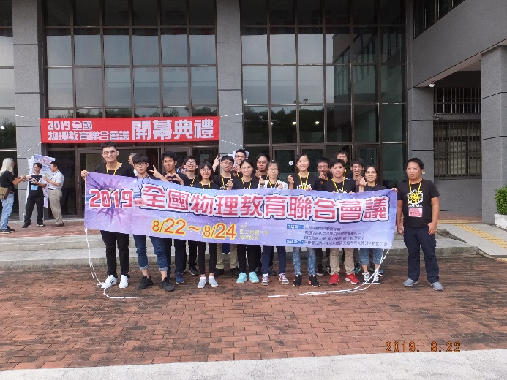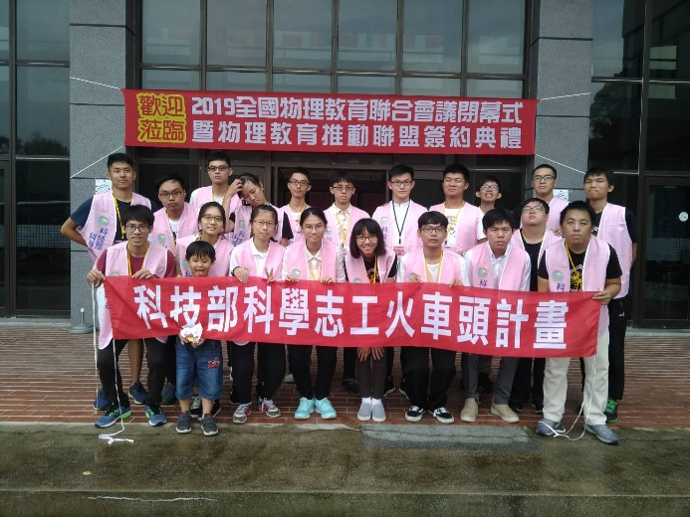
- 2019全國物理教育聯合會議於2019年8月22～24日連續三天在國立嘉義大學蘭潭校區的國際交流學園國際會議廳、綜合教學大樓1F教室及圖書資訊館演講廳分場舉行，會議吸引全國各級學校教師與相關專業人員約300人參加，贊助廠商4家，臨時設攤3家，邀請大會講員5名，包含與會貴賓有科普一傳十節目主持人何佩玲執行長、科學人雜誌編輯張孟媛副總編輯、燈泡中的科學演示東吳大學物理系陳秋民教授、中文維基百科推廣元素週期表編輯宣傳等。會議三大主軸為「教師增能與師資培育、探究與實作、大學物理教育變革」，大會邀請演講包含國立彰化師範大學洪連輝教授、國立臺灣師範大學物理系賈至達教授、國立中央大學物理系伊林教授，更規劃了6場創意教具設計及實作工作坊、3場大會論壇講座，六大平行議程、22篇邀請口頭演講及18篇一般口頭論文發表、36篇壁報論文發表進行競賽，更邀請剛得獎的2019全國高中物理探究實作競賽金牌團體隊伍於單一議程發表，內容十分精彩充實且涵蓋當今物理教育議題。閉幕典禮更邀請到宏碁集團創辦人兼智榮基金會施振榮董事長蒞臨並頒發2019全國高中物理探究實作競賽金獎得獎學生團體、中華民國物理教育學會洪偉清理事長頒發最佳辯士獎等，閉幕典禮共約增加70名師生含得獎高中學校校長及家長蒞臨觀禮，更顯大學教育已經逐漸落實並往下紮根。最後在大會主席蘇炯武老師一席閉幕感言及交棒給2020年全國物理教育聯合會議承辦單位淡江大學物理學系教師代表，劃下今年嘉義大學物理教育年會一個美好的句點。其他相關報導，請參見嘉義大學新聞櫥窗：2019全國物理教育聯合會議在嘉大—物教推動的舵手，網址：http://www.ncyu.edu.tw/NewSite/news4.aspx?news_sn=3475。
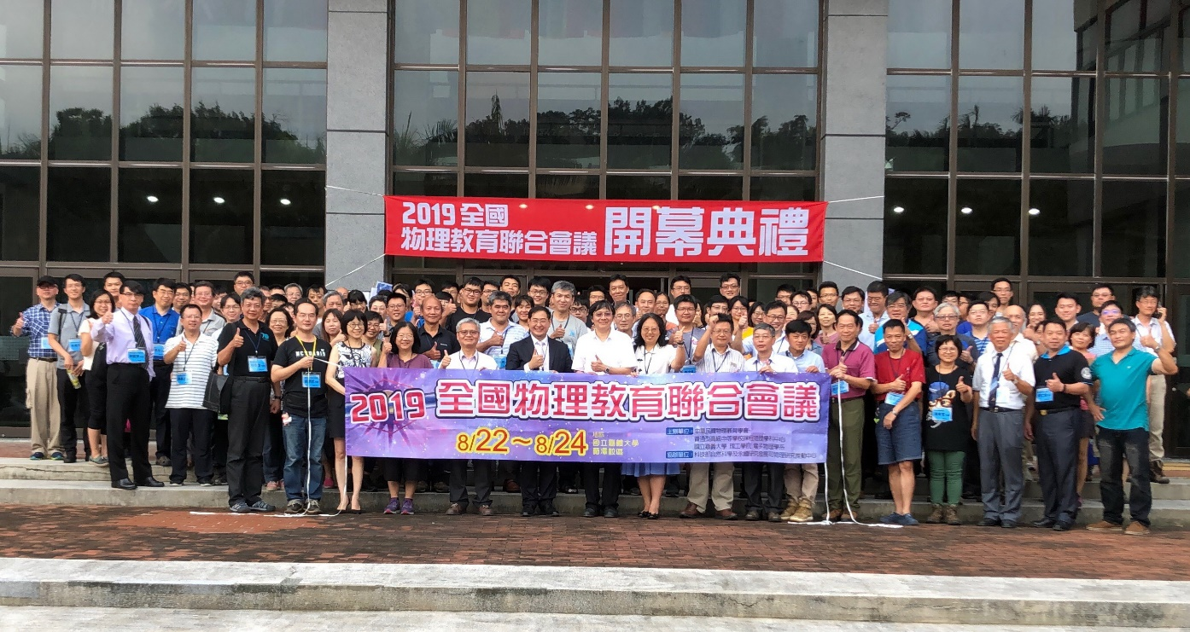
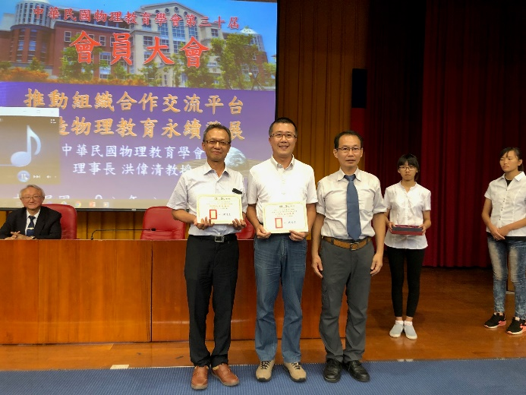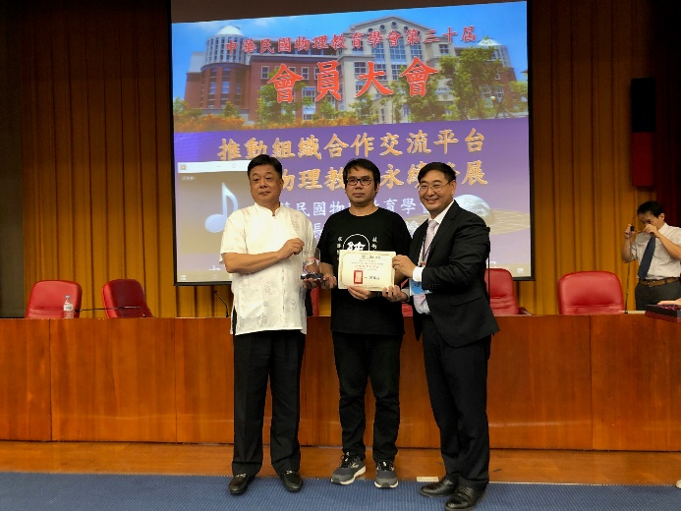
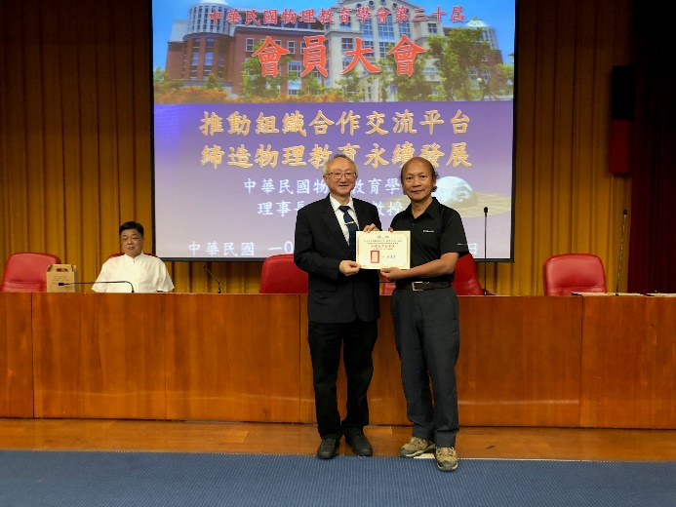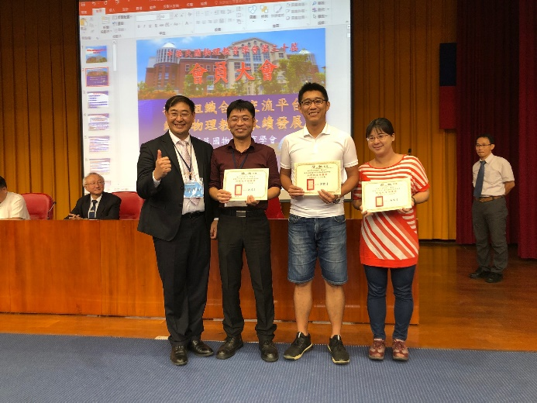
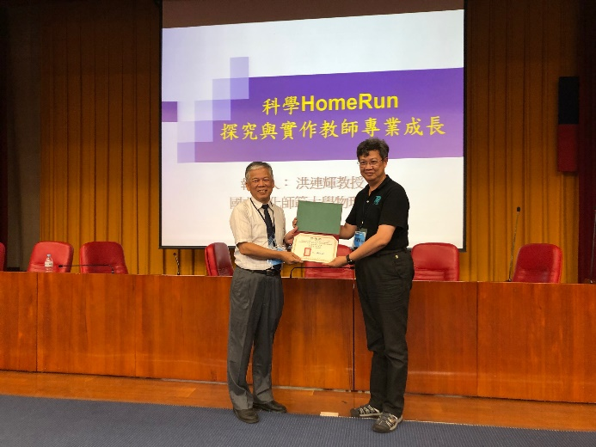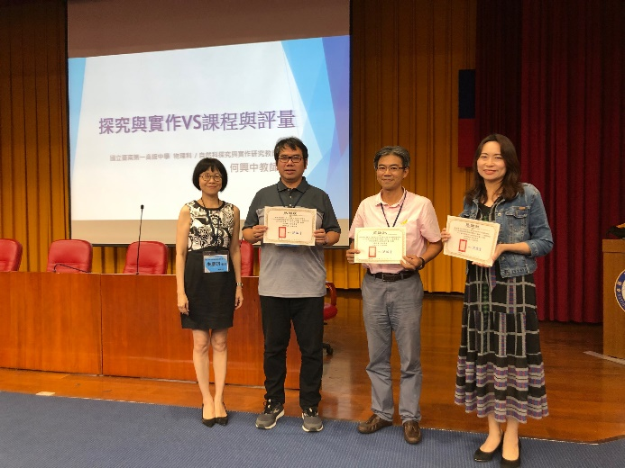
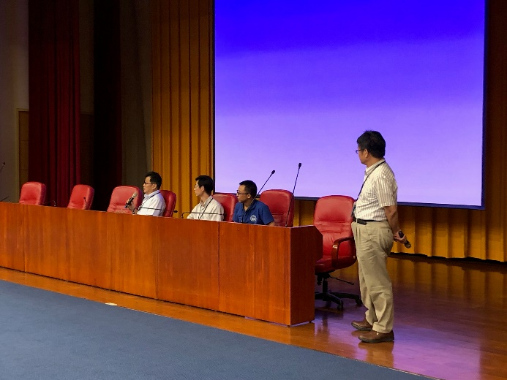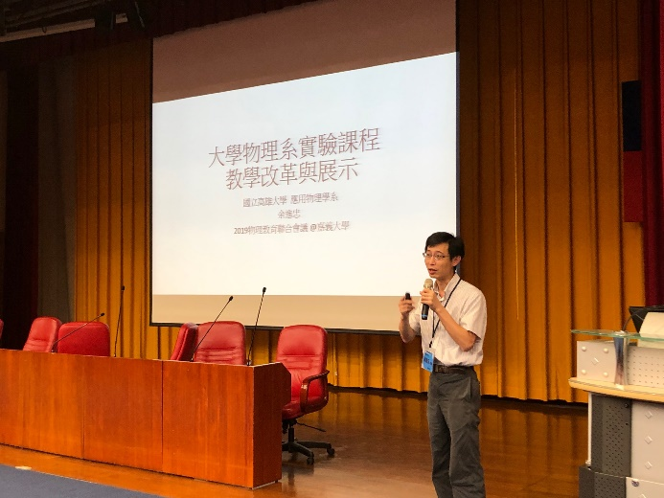
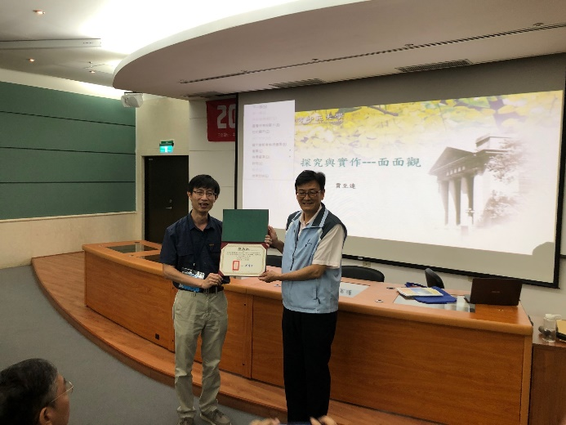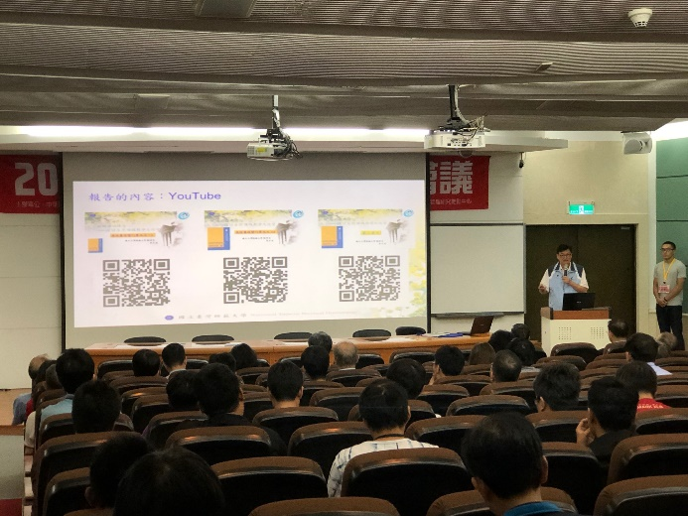
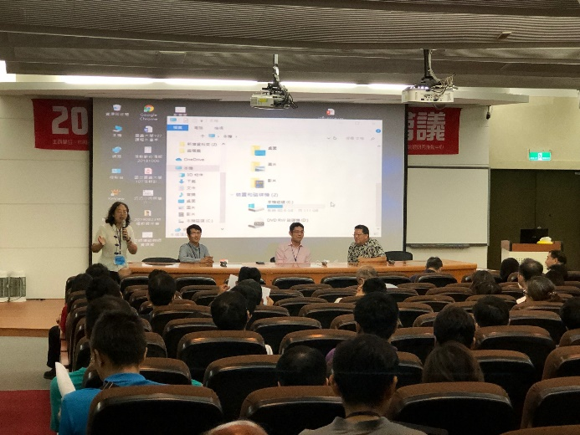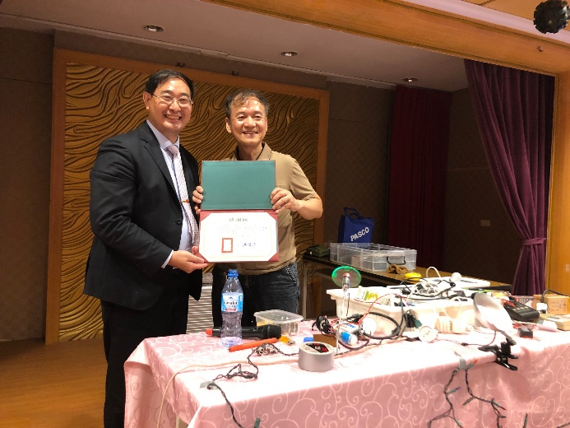
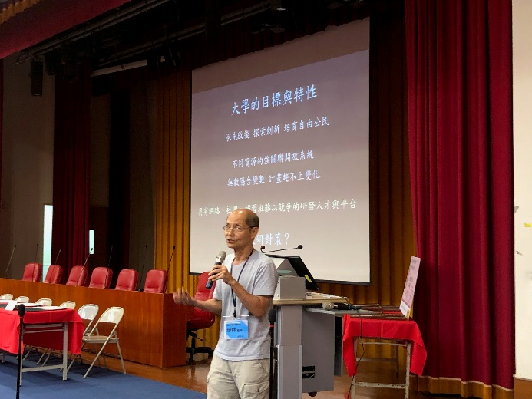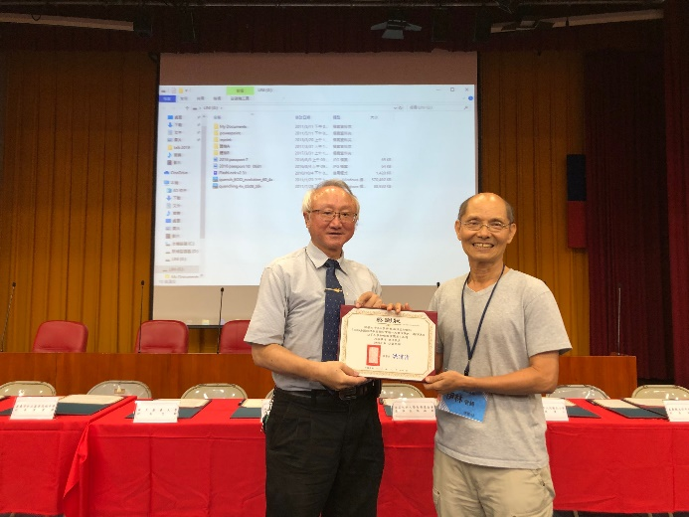
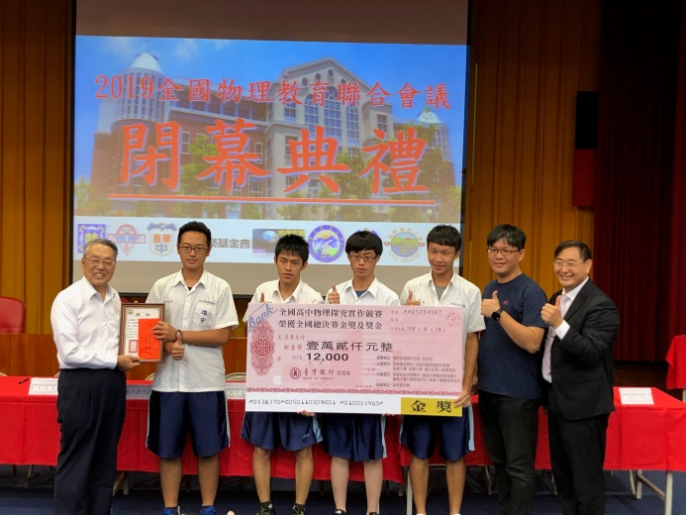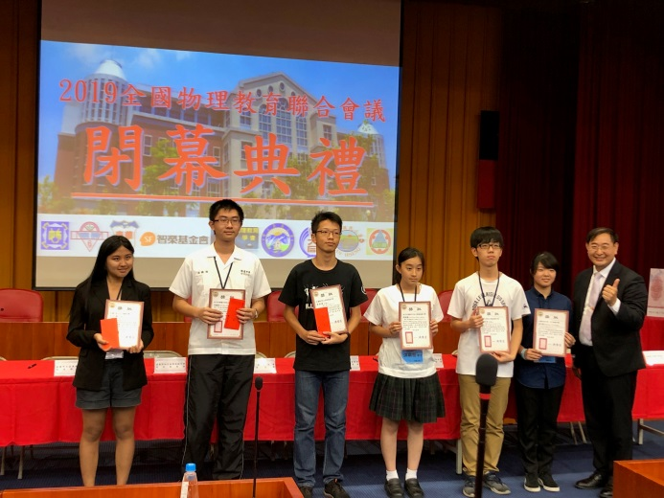
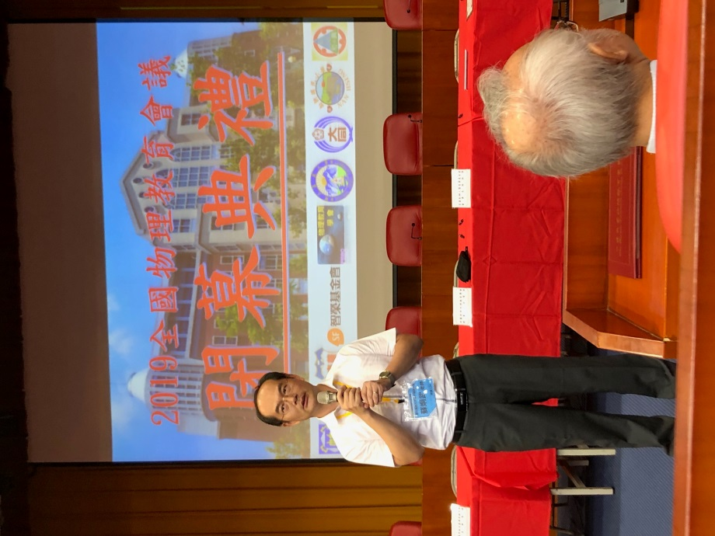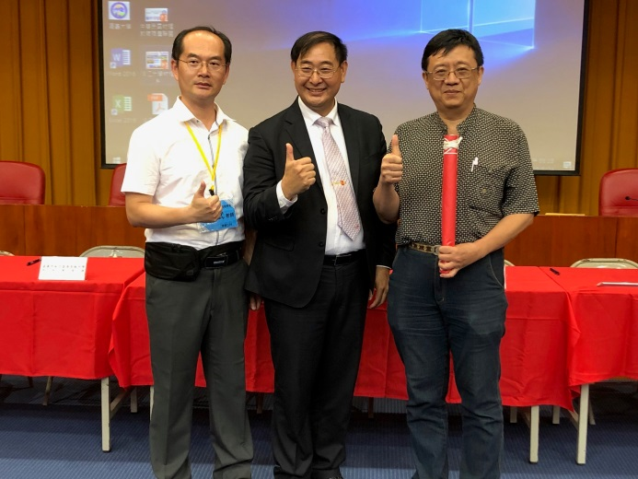

【資訊工程學系】
- 資訊工程學系與電機工程學系於2019年8月22日共同舉辦高中學生參訪暨招生宣傳活動，邀請桃園市治平高中普通科師生蒞臨參訪。資訊工程學系方面由許政穆主任介紹系所特色，並與學生互動，進行有獎徵答，之後將學生分為三組輪流參觀實驗室，包括醫學影像處理實驗室（柯建全老師）、資訊安全實驗室（王智弘老師）、網際網路技術實驗室（李龍盛老師）。
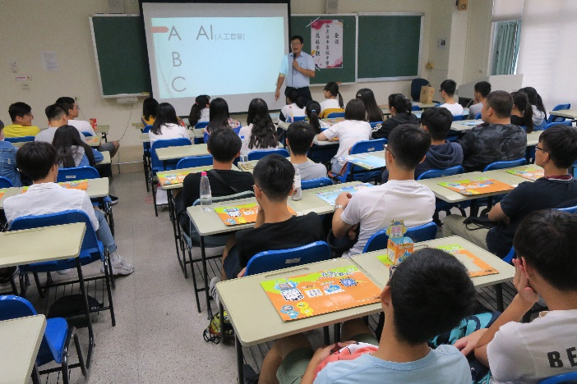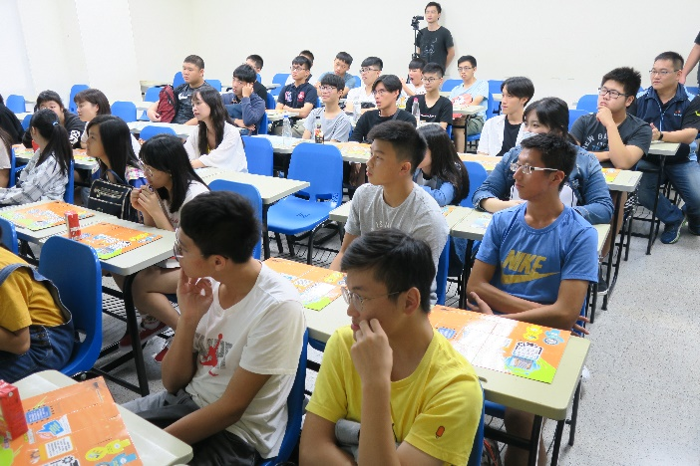
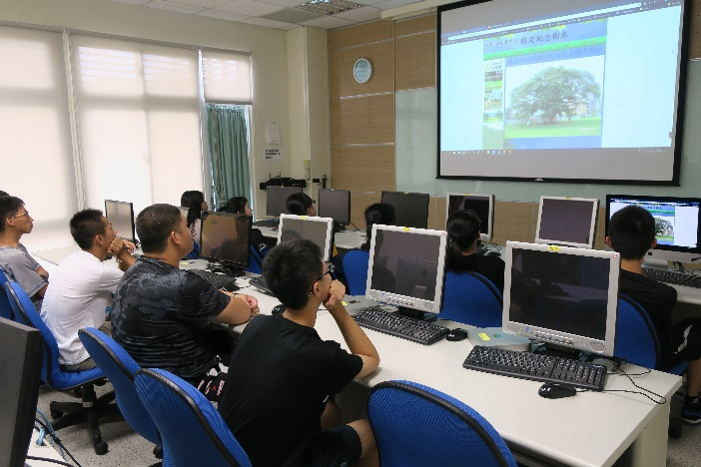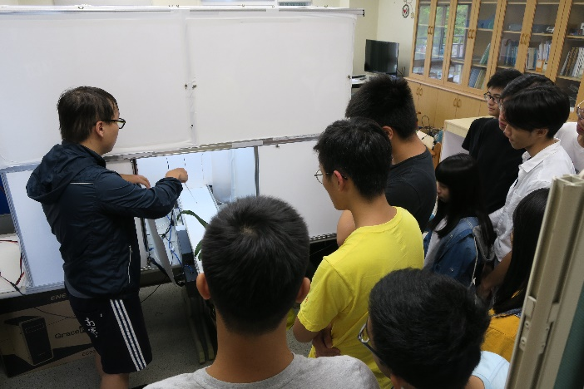
【土木與水資源工程學系】
- 土木與水資源工程學系於2019年8月推薦本系教師七名教師參與嘉義縣政府108年度至109年度「嘉義縣水土保持服務團」。

五、學 生 園 地
【土木與水資源工程學系】
- 土木與水資源工程學系碩士班二年級學生曾元福同學，榮獲108年度七星農田水利研究發展基金獎學金，並於2019年8月29日至該基金會接受頒發新台幣貳萬元整之獎學金。

